Конспект непрерывной образовательной деятельности по формированию лексико-грамматических средств языка и развитию связной речи в старшей группе компенсирующей направленности для детей с общим недоразвитием речи.

Тема: «Предлог ПОД».
Цель: познакомить детей с маленьким слово «ПОД».
Задачи:
- Учить детей слышать маленькое слово «ПОД» в предложениях.
- Упражнять детей в правильном употреблении предлога «ПОД» в речи.
Оборудование: схемы предлогов «на», «под»; карточки со схемой предлога «под» по количеству детей; картинки (кот под стулом, кот под шкафом, мяч под кроватью, мяч под столом); сюжетные картинки; фланелеграф.

Ход НОД
I.Организационный момент.
Логопед (показывает детям схему предлога «НА»): Какое маленькое слово обозначает эта схема?
Дети: На.

Логопед: На этой карточке мяч лежит на скамейке. А теперь, посмотрите, где мяч? Внизу или вверху скамейки? Кто может сказать, где лежит мяч?
Дети: Внизу.

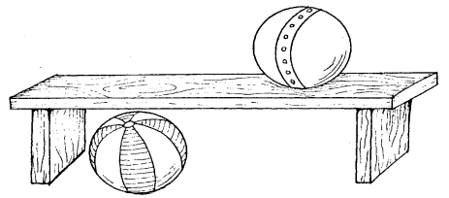

II.Основная часть.
Логопед: Когда предмет находится внизу другого предмета, мы используем маленькое слово «ПОД». Это тоже важное слово, и без него мы не поймём, о чем говорится в предложении. Послушайте: положите кубик … стул. Понятно?
Дети: Нет.
Логопед: А теперь, положите кубик под стул. Понятно?

Запомните маленькое слово «ПОД»!

Демонстрируется карточка со схемой предлога «ПОД». Дети рассматривают и запоминают изображение.

Упражнение «Куда закатился мяч?»
Логопед: Посмотрите на картинки и скажите, подо что закатился мяч.

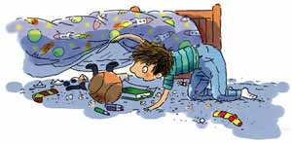

Где спит кот? Куда спрятался кот?
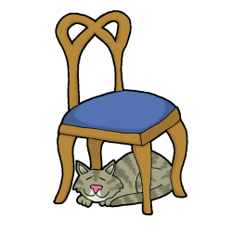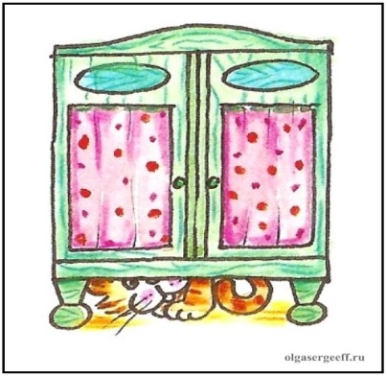

Упражнение «Подними карточку»
Детям раздаются схемы маленького слова «ПОД». Логопед по ходу рассказа выставляет карточки на фланелеграф.
Логопед: Сейчас я расскажу вам историю про зайчика. Как только вы услышите маленькое слово «ПОД», сразу же поднимайте карточку.

Жил-был в лесу Зайчик. Как-то раз гнался за ним Серый Волк. Но наш Зайка был умный и шустрый. Как только Волк начнёт его догонять. Зайка раз, и спрячется под кустик, а Волк мимо пробежит. Выскочит Зайка и в другую сторону побежит. Опять нагоняет Волк Зайчишку. А тот – шасть, и под берёзку присядет, а потом под ёлочку, под холмик заляжет. Так и не догнал Волк нашего Зайку.

Вспомните, куда прятался заяц от волка?

Упражнение «Незнайкины ошибки».
Логопед: Незнайка опять получил двойку. Он неправильно подобрал маленькое слово в предложении. Давайте исправим ошибки Незнайки.

Яблоки упали на яблоню? (под яблоню)

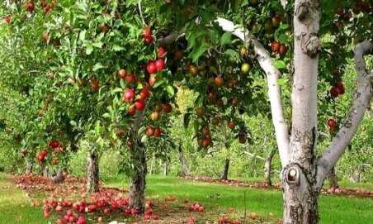

Подберёзовики растут в берёзах? (под берёзами)

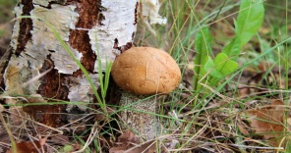

Мышка спряталась в грибок? (под грибок)

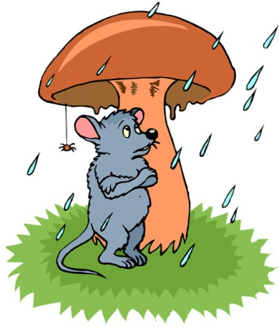

Лисичка вырыла нору на дереве? (под деревом)

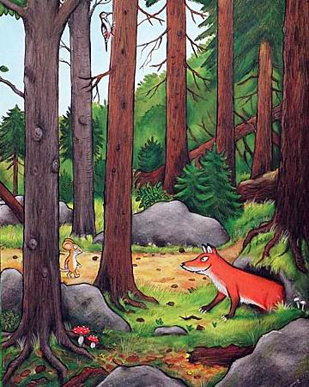

III.Итог занятия.
Логопед: Ребята, с каким новым маленьким слово мы познакомились? Составьте любое предложение с маленьким слово «ПОД».

